LES TRANSMETTEURS ET LES TRANSFORMATEURS DE MOUVEMENTS | Construction

SOLUTIONS TECHNIQUES PAR ENGRENAGES

Référence au programme |  | S.T.I |  | Référence au module
Approche fonctionnelle des constituants des chaînes cinématiques.  Les transmetteurs et les transformateurs de mouvements  - Solutions techniques par engrenages |  |  |  | module 3 : Transmetteurs et transformateurs de mouvements.

1- Objectifs de la séquence :
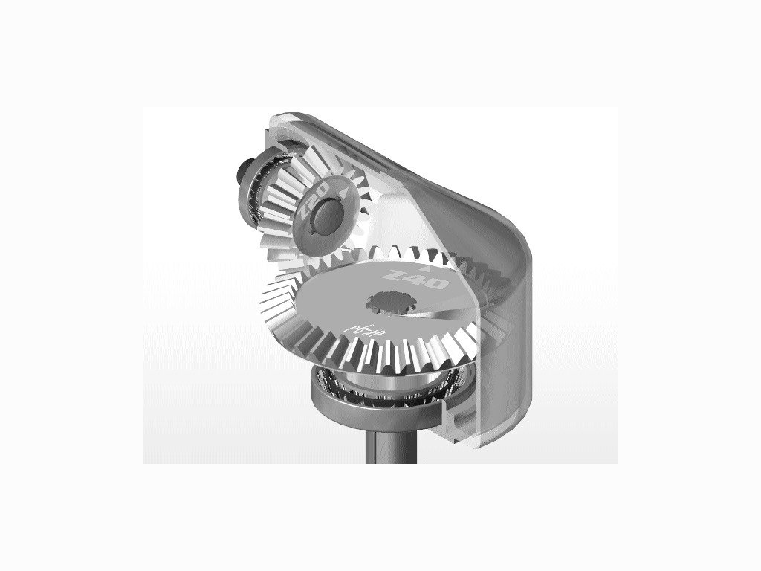
Mise en évidence des paramètres cinématiques dans le cas d’une transmission par engrenages.
Réalisation d’un schéma cinématique dans le cas d’une transmission par en grenage.

 | 2- Situation pédagogique :
 | prérequis | ✓ Modélisation cinématique des liaisons,  ✓ Les Outils de la Communication technique.
 | connaissances visées | ✓ Transmission par engrenages.
 | nature de la démarche | Acquisition de connaissances.
 | à savoir | Schématiser une transmission par engrenages,  Etablir un rapport de réduction.
1 – Mise en situation.
Entrée 1

Caractéristiques techniques :
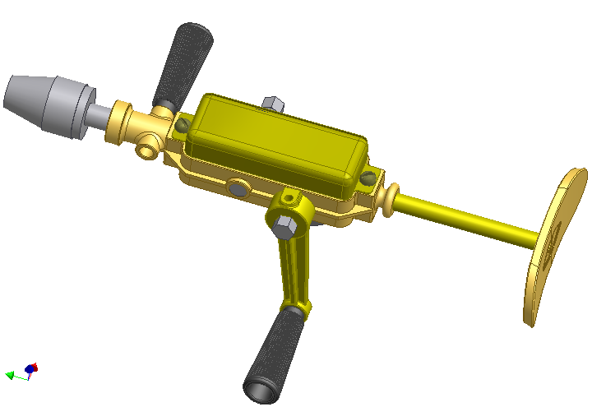
sortie

Position 1 :
- sens de rotation :……………….
- rapport de réduction :………

Position 2 :
Entrée 2
- sens de rotation :……………….
- rapport de réduction :………

Le système technique étudié est un perceuse à main destinée à réaliser des perçages dans des pièces de faible épaisseur.
Elle possède deux vitesses de rotation à utiliser suivant le type de matériaux à percer.
2 – Problème technique et solution retenue.
TRANSMETTRE le mouvement de rotation de l’arbre 1 à l’arbre 2.  Pignon  N_{dent}= | 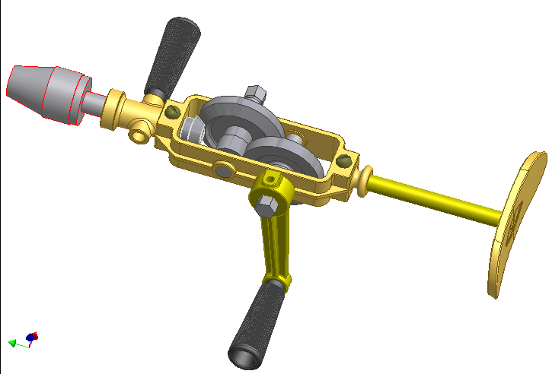  Roue dentée  N_{dent}=  Roue dentée  N_{dent}=

3 – Exemples de solutions.

Les axes des arbres 1 et 2 sont confondus :  Accouplements rigides.  Accouplements élastiques.  Accouplements temporaires : Embrayages, Freins… | 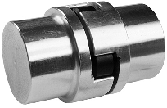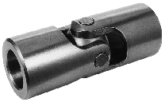
Les axes des arbres 1 et 2 sont parallèles :  La distance entre les 2 arbres est peu "importante"  Les engrenages droits à denture droite.  Les engrenages droits à denture hélicoïdale.  La distance entre les 2 arbres est "grande"  Transmission par courroie plate, trapézoïdale...  Transmission par chaîne. | 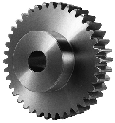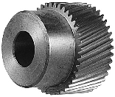
 | 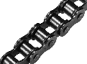
Les axes des arbres 1 et 2 sont concourants :  Les engrenages coniques | 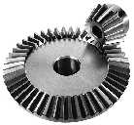
Les axes des arbres 1 et 2 ont une position quelconque (le plus souvent orthogonaux) :  Les engrenages gauches  Exemple : le système roue et vis sans fin | 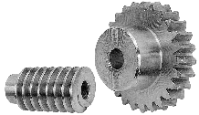

LES ENGRENAGES DROITS
1 SCHEMATISATION.
Engrenage Extérieur |  | Engrenage Intérieur
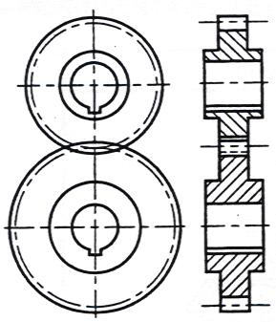 | 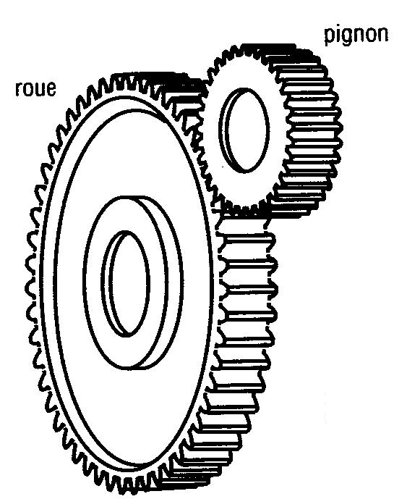 | 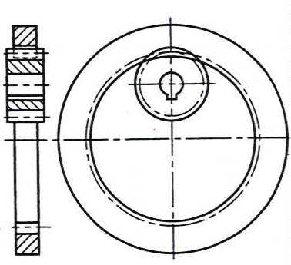 | 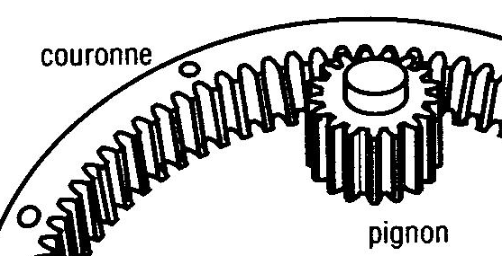
schématisation |  | schématisation

2 CARACTERISTIQUES GEOMETRIQUES DES DENTURES.
NOMBRE DE DENTS.  MODULE.  DIAMETRE PRIMITIF.  DIAMETRE DE TETE.  DIAMETRE DE PIED.  SAILLIE.  CREUX.  PAS.  ENTRAXE (denture extérieure) | Z  m  d  d_{a}  d_{f}  h_{a}  h_{f}  p  a | 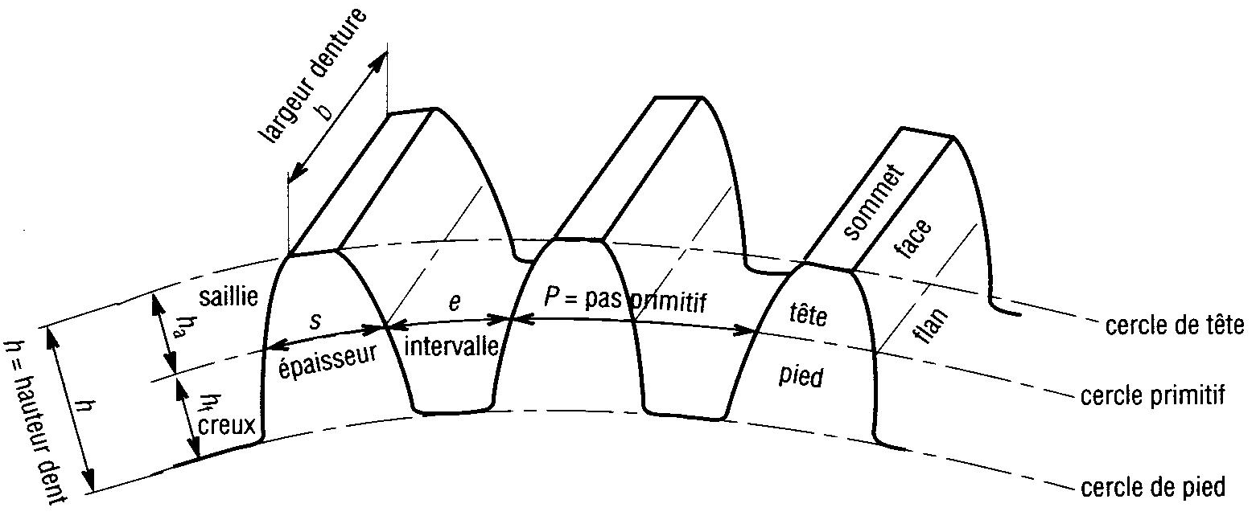
Remarques :
- toutes ces caractéristiques (sauf Z) sont exprimées en mm.
- Seules les caractéristiques indiquées en gras sont à connaître parfaitement.

3 CONDITION D’ENGRENEMENT.
Pour que 2 roues dentées puissent engrener, il faut qu’elles aient le même module (m)

4 DENTURE DROITE OU HELICOIDALE.
Intérêts des dentures hélicoïdales  - Le contact entre dents est progressif.  - Une conduite plus longue.  - Fonctionnement sans choc, peu ou pas de bruit. | Inconvénients des dentures hélicoïdales.  - Création d'une composante de force axiale.

LES ENGRENAGES CONIQUES
1 SCHEMATISATION.
Engrenages Coniques
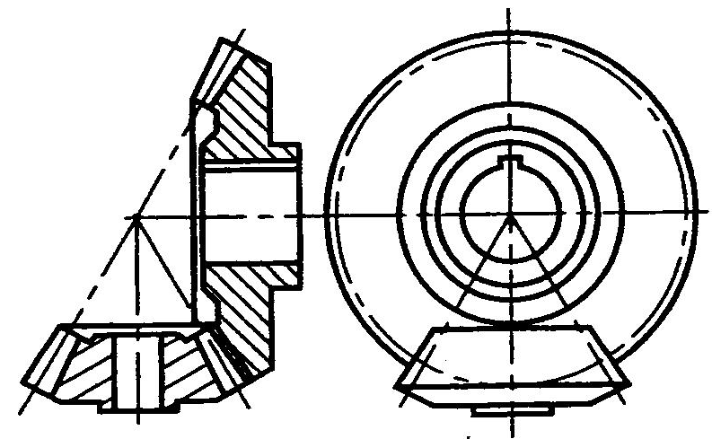 | 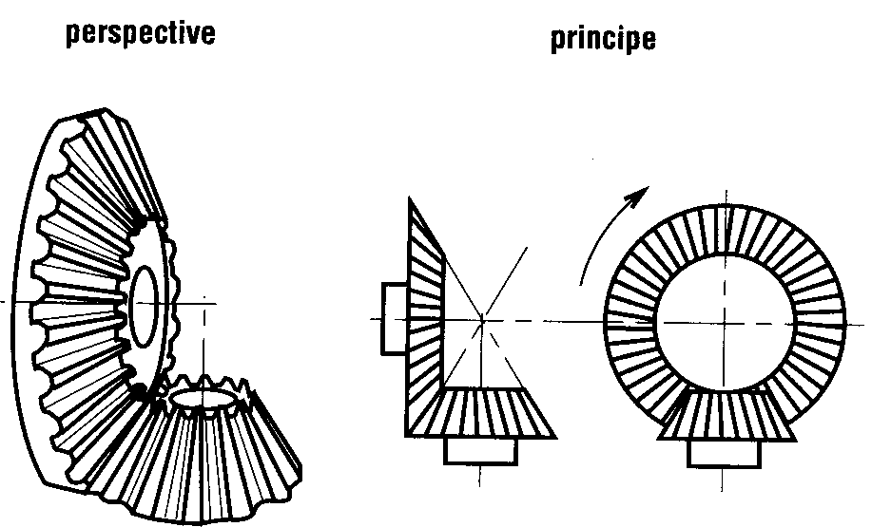
schématisation

2 CARACTERISTIQUES GEOMETRIQUES DES DENTURES.
NOMBRE DE DENTS.  CONE PRIMITIF.  CONE DE TETE.  CONE DE PIED.  LARGEUR DE DENTURE | Z  b | 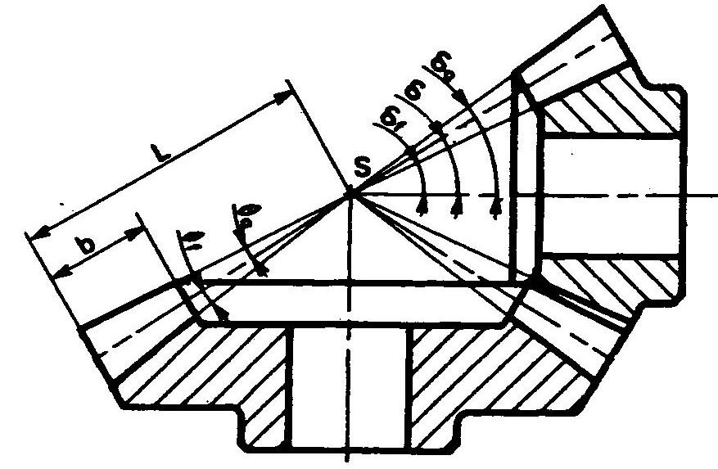

3 CONDITION D’ENGRENEMENT.
Pour que 2 roues coniques puissent engrener, il faut que les roues aient le même module et que le sommet des cônes soit confondus avec le point de concours des axes.

4 DENTURE DROITE et HELICOIDALE.
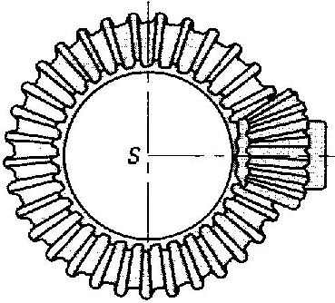 | 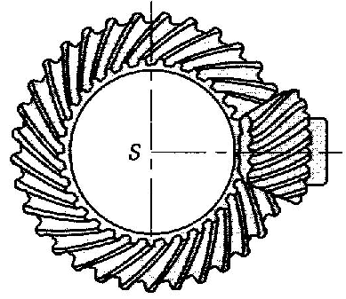

LES ENGRENAGES GAUCHES | 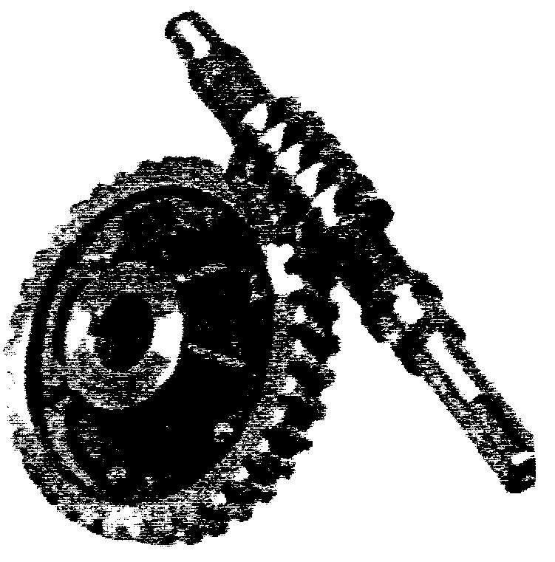
1 SCHEMATISATION.
Roue et Vis sans fin | Pignon crémaillère
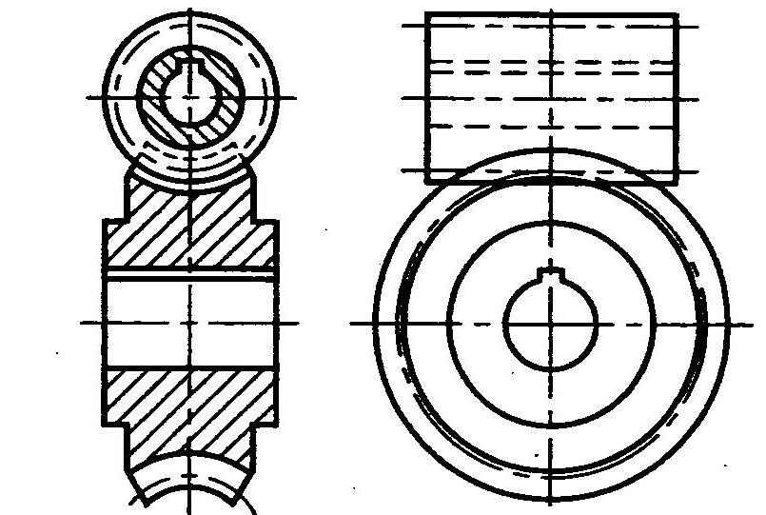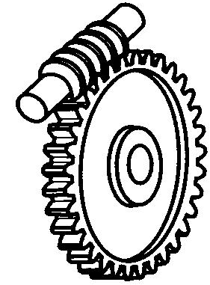 | 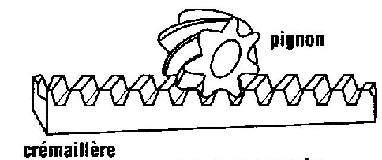
schématisation | schématisation

2 CARACTERISTIQUES GEOMETRIQUES DES DENTURES.
PAS AXIAL.  PAS HELICOIDAL.  ANGLE D’HELICE DE LA VIS  ANGLE D’HELICE DE LA ROUE | p_{x}  p_{z}  _{A}  _{B}  _{A}+ _{B}=9O°
  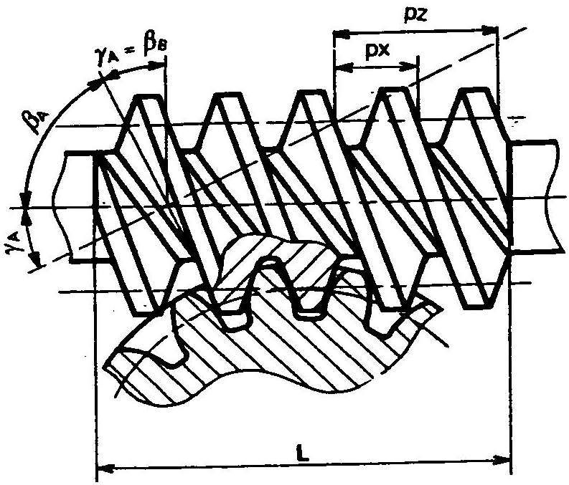 | 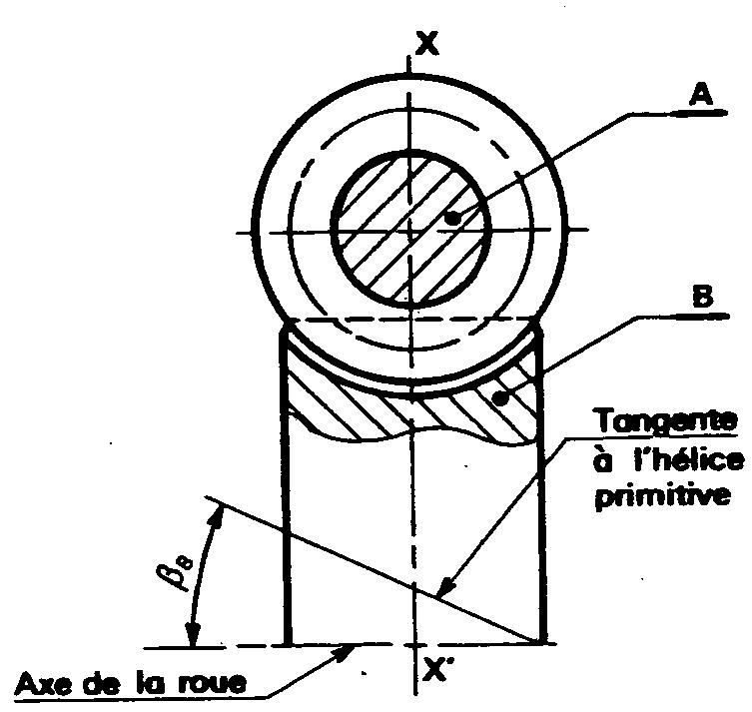

3 CONDITION D’ENGRENEMENT.
Pour que 2 roues dentées puissent engrener, il faut ……………………………………………………………..

4 CONDITION D’IRREVERSIBILITE.
Pour que le système roue et vis soit irréversible, il faut ……………………………………………………………..

NOTION DE RAPPORT DE REDUCTION
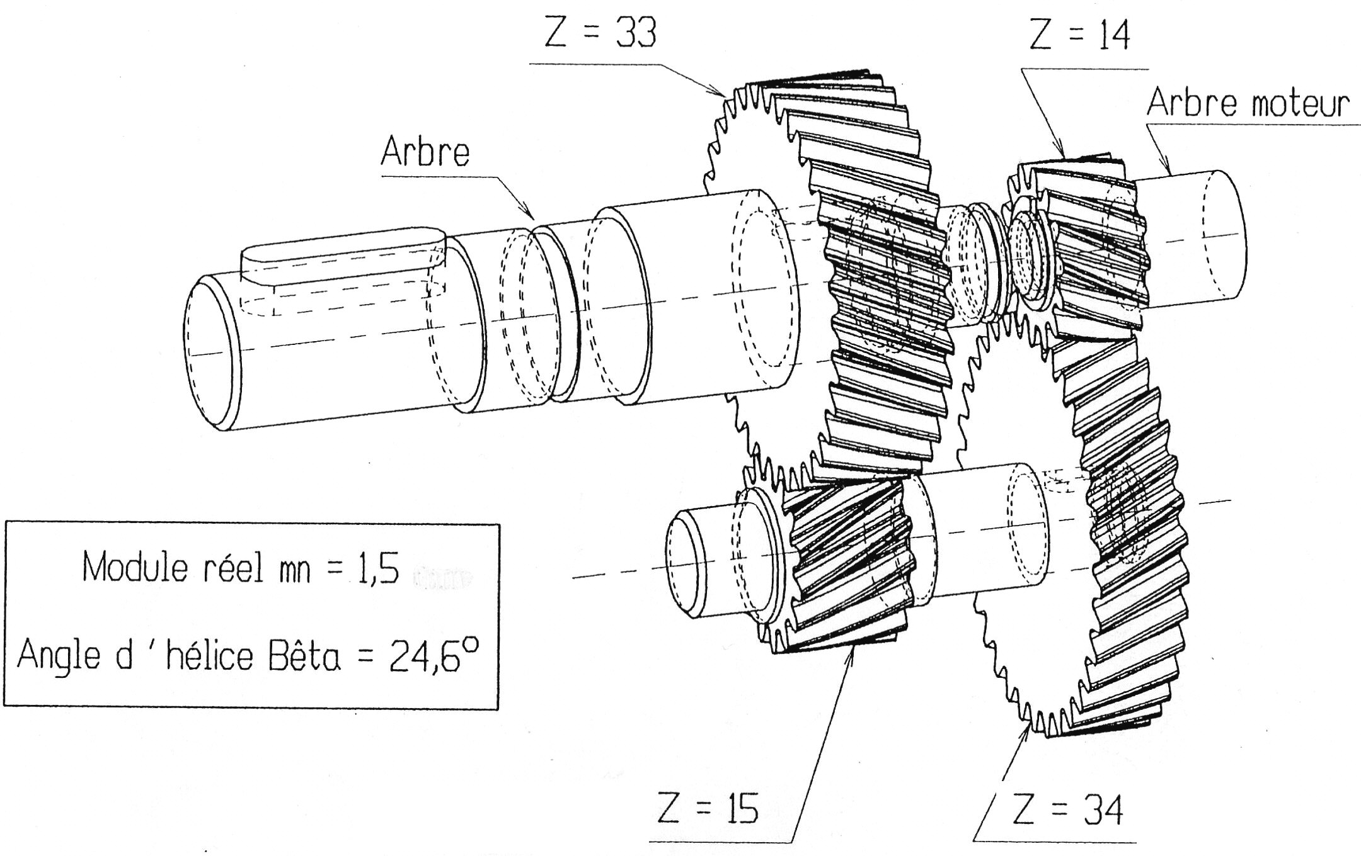

avec n : nombre de contact extérieur

A.N : K=
Réducteur à deux trains

APPLICATION

1 REALISER LE SCHEMA CINEMATIQUE MINIMAL
Z₂
Z₁
Z₃

2 POUR UN FREQUENCE DE ROTATION DE 60 tr/min DE LA MANIVELLE, CALCULER LA FREQUENCE DE ROTATION DU FORET
………………………………………………………………………………………………………………………………………
………………………………………………………………………………………………………………………………………
………………………………………………………………………………………………………………………………………
………………………………………………………………………………………………………………………………………
………………………………………………………………………………………………………………………………………

